工程款支付信息共享系统操作指南
一、操作流程
登录系统
项目登记
录入财政立项编码
等待财政立项编码验证
支付公开
查看支付信息详情
动态获取项目支付信息

二、详细操作步骤
1、登录系统
打开青岛市公共资源交易电子服务系统（https://ggzy.qingdao.gov.cn/PortalQDManage/），
依次点击【我要投标】→【交易平台】登录系统，如下图所示。
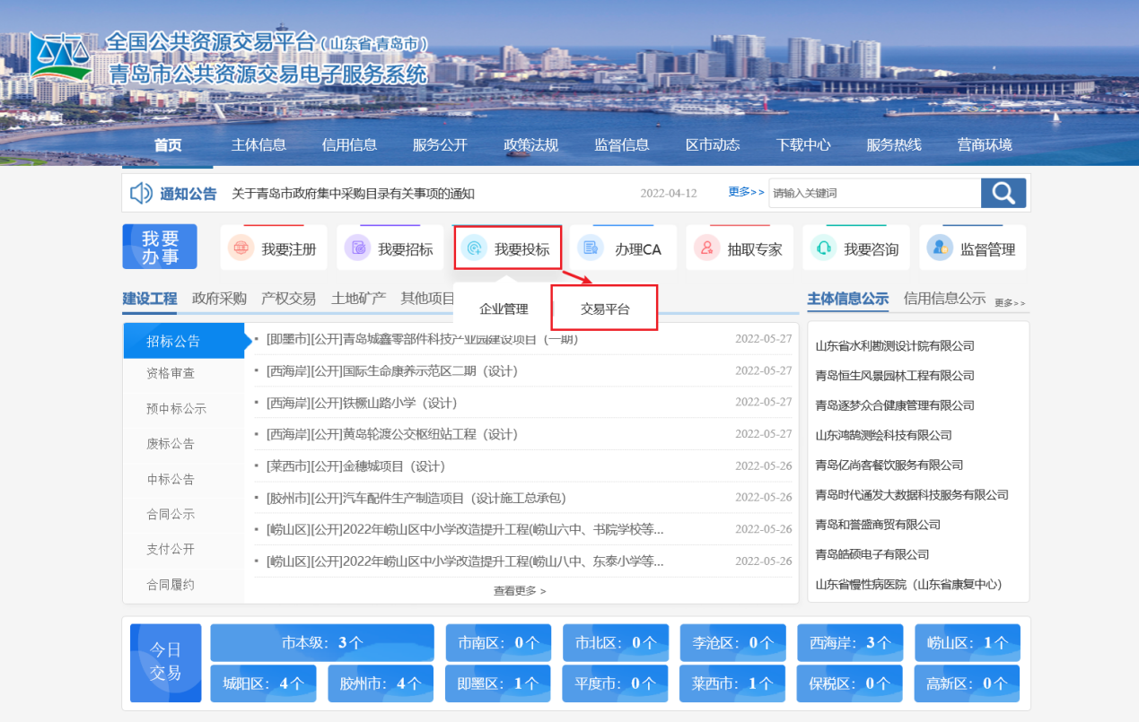
2、项目登记
登录系统后，点击左侧的【项目登记】菜单，选择【新项目登记】，如下图所示。
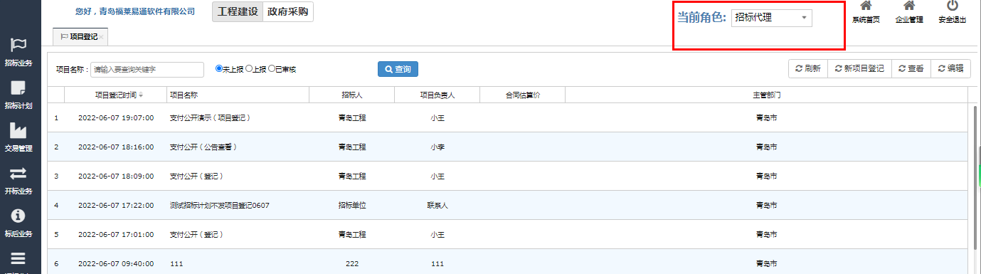
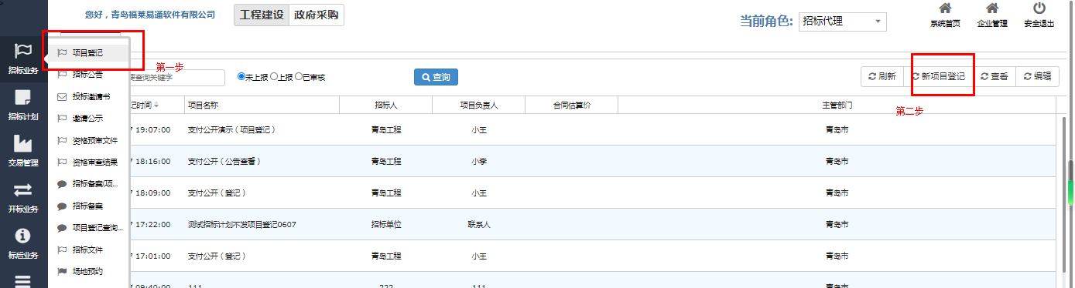
3、录入财政立项编码
市本级项目且资金来源为财政投资的，必须填写财政立项编码（财政立项编码指的是财政预算管理一体化系统中的储备项目的编码），如下图所示。
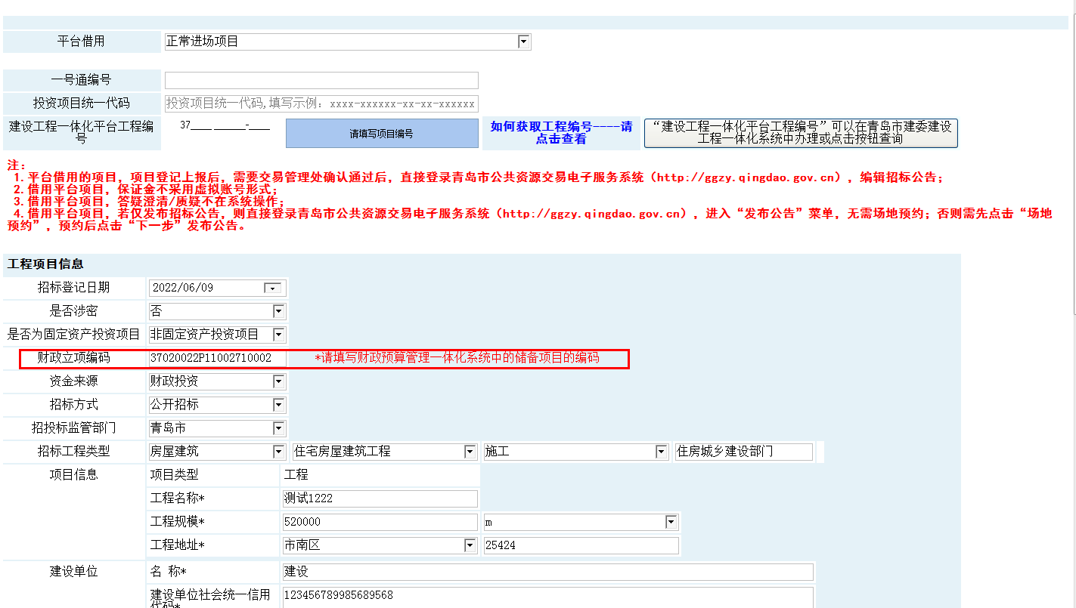
- 等待财政立项编码验证
市本级且资金来源为财政投资的项目，项目登记时需要录入财政立项编码，在提交项目登记时系统自动验证财政立项编码是否正确，录入正确可直接完成项目登记操作，录入不正确系统弹出提示，需要将财政立项编码修改正确后方可完成项目登记，如下图所示。
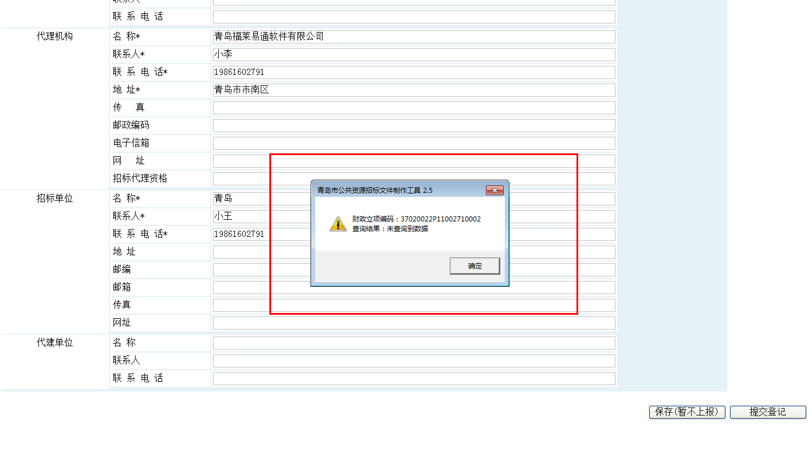

5、动态获取项目支付信息
系统自动根据项目登记时录入的财政立项编码，动态获取财政预算管理一体化系统中的项目支付信息，直至项目支付完成。项目支付信息在支付公开栏目实时展示。
6、支付公开
打开青岛市公共资源交易电子服务系统，在首页【支付公开】栏目查阅项目工程款的支付信息，点击【查看更多】则可通过项目名称、地区、时间、行业进行检索查询，如下图所示。
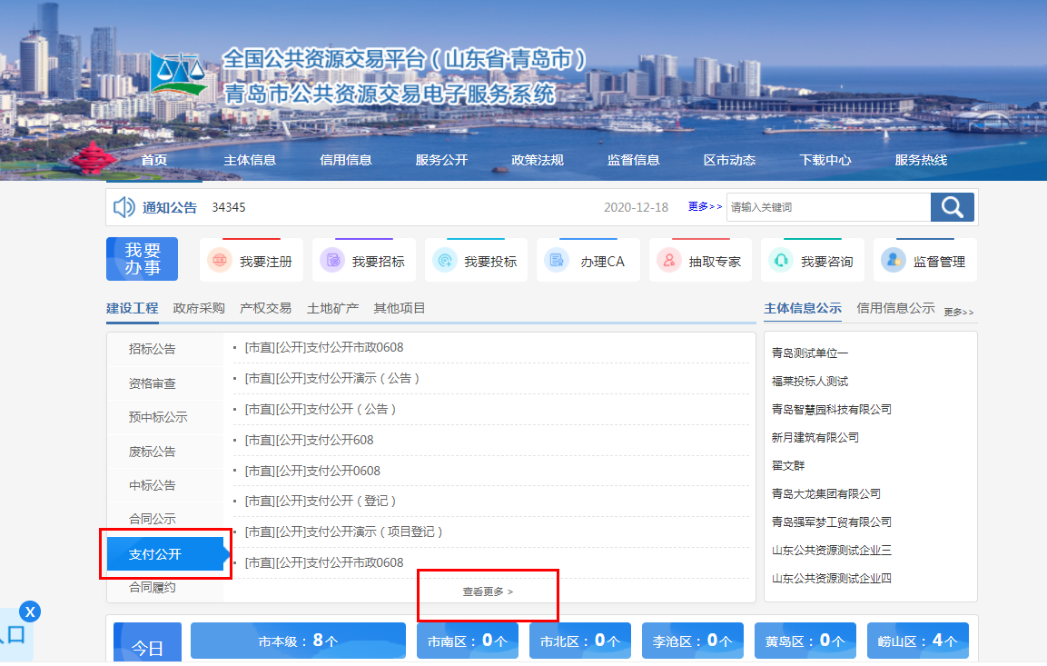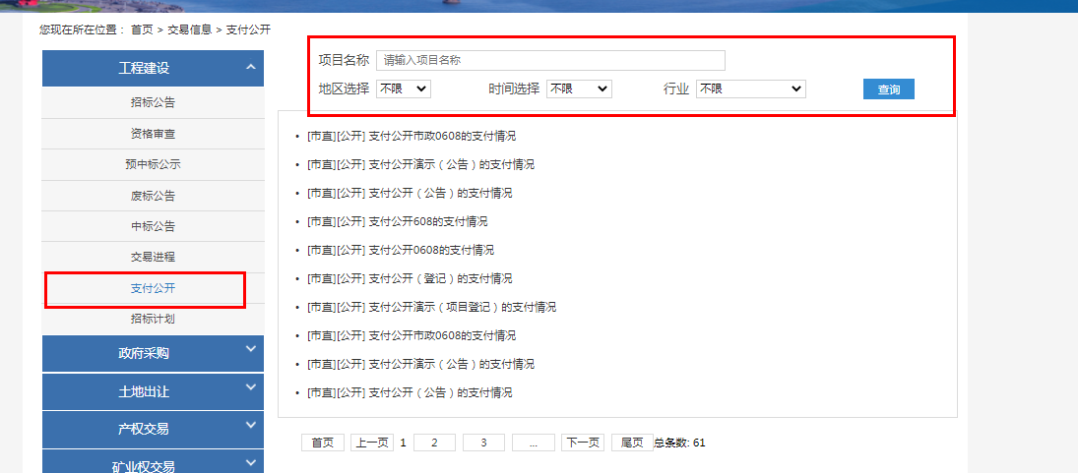
- 查看支付信息详情
在支付公开栏目点击需要查询的项目名称，查看支付信息详情，如下图所示。
